
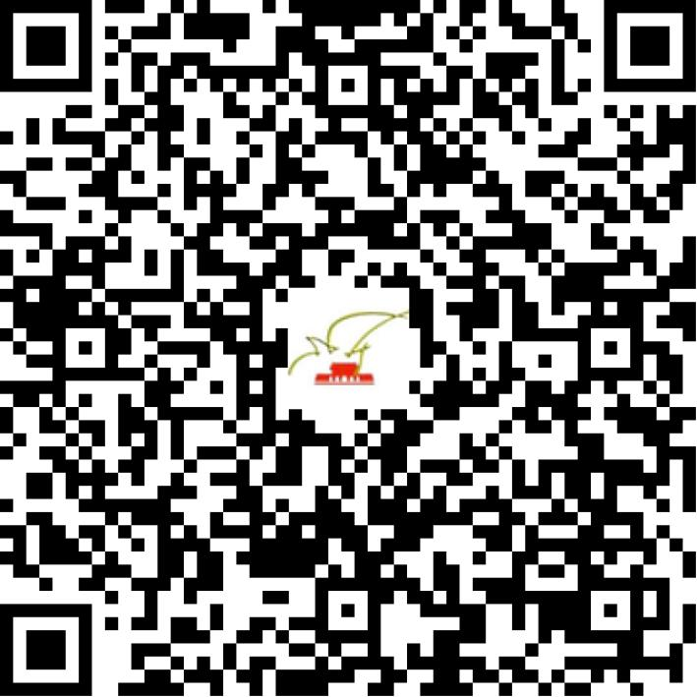

京网文〔2021〕2263-607号

2021 | 年 | 05 | 月 | 24 | 日
名 称 | 北京度友科技有限公司
住 所 | 北京市海淀区上地东路1号院4号楼2层221室
法定代表人 | 梁志祥
主要负责人
类 型 | 有限责任公司
首次发证日期 | 2021年05月24日
有效期 | 2024年05月23日
网站域名 | dyp365.com
经营范围 | 利用信息网络经营音乐娱乐产品
发证机关
编号
许可证有效期届满前30日内办理延续，有效期届满未延续的将依法予以注销。

